

Název školy: Základní škola a Mateřská škola Kladno, Norská 2633
Autor: Mgr. Daniela Vlčková
Název materiálu: VY_I.2_INOVACE_ Z.6.Vc.68_australie_ayersova_skala
Datum: 16.6.2013
Ročník: šestý
Vzdělávací oblast: Člověk a příroda
Vzdělávací obor: Zeměpis
Název: Austrálie – Ayersova skála
Číslo operačního programu: CZ.1.07/1.4.00/21.3489
Název projektu: UČÍME SE S RADOSTÍ

Austrálie – Ayersova skála

Anotace:
Žáci dostanou do rukou souvislý populárně naučný text. Po pozorném přečtení odpovídají na otázky z pracovního listu. Učí se v textu vyhledávat informace, přemýšlet o celém textu.

Ayersova skála ve střední Austrálii
Ayersova skála, domorodci nazývaná Uluru, se nachází přibližně ve středu Austrálie, asi 450 km od města Alice Springs. Jedná se o obrovský monolit, který ční 348 m nad rovinou okolních plání, jeho délka je asi 3,5 km a šířka 2,5 km. Tyto rozměry
z něj dělají největší monolit na světě. Ayersova skála dostala jméno po bývalém australském premiérovi. Je součástí národního parku Uluru - Kata Tjuta.
Nesmírně zajímavá je svými barvami, které se mění ve škále červených odstínů podle svitu slunce. Jestliže člověk vstane včas, pak se mu při východu slunce naskytne úžasná podívaná - skálu je vidět od šedé přes nafialovělou, růžovou až po zářivě rudou.
Povrch monolitu není hladký, jak se jeví zdálky, ale je velmi členitý, rozpukaný a zbrázděný hlubokými rýhami odshora dolů. Nerovnosti pískovce jsou způsobeny dlouhodobým působením vody a střídáním teplot. Na vrcholu je rozlehlá a zvlněná planina, odkud je nádherný rozhled do všech stran. Asi 30 km směrem na jihozápad od Ayersovy skály se nachází masív Mt. Olga, severně se leskne hladina slaného jezera Lake Amadeus a na jihu spatříme vrcholky Mt. Davenport a Mt. Morris.
V okolí žije již asi 22 000 let kmen Anangů. Skála pro ně má velký význam duchovní - každá součást monolitu, každá jeskyně a prohlubenina je pro ně posvátná, má zvláštní smysl a váže se k nim spousta legend. V jeskyních a skalních výklencích Uluru byly objeveny malby vnitrozemských kmenů. Představují například lukostřelce, oštěpaře či zvířecí hlavy s mohutnými rohy, peřím a listím.

Prvním bělochem, který spatřil Uluru, je pravděpodobně Ernest Giles, který navštívil tato místa v roce 1872. Od té doby přistěhovalci značně narušili život místních obyvatel, kteří mají přirozené právo obývat tuto oblast a cítí se jejími ochránci. Mnoho let domorodci vedli spor o uzavření přírodní rezervace pro turisty. Australská vláda nakonec pro domorodce v roce 1985 potvrdila vlastnická práva k tomuto území a uzavřela s nimi na 99 let smlouvu o využívání místa pro účely turistiky. Pro turisty je přístup ke skále možný jen z několika míst. Tím je například západní pilíř, kde vede výstupová trasa k vrcholu a je zajištěná řetězy. Výstup není turisticky náročný.
Je vhodné respektovat trasu vyhlídkového okruhu a to nejen z bezpečnostního hlediska, ale i z úcty k tradicím místního původního obyvatelstva. Nikdo nemá právo násilně měnit jejich zvyky a obyčeje, vnucovat jim jiný způsob života, než pro který se sami rozhodli, a urážet jejich cítění a přesvědčení.

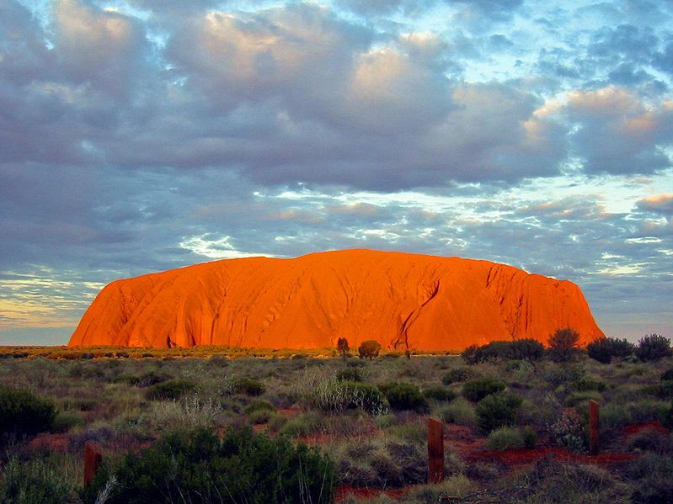

Použitý zdroj: http://www.quido.cz/priroda/ayers.html - upraveno a zkráceno pro potřeby výuky
AUTOR NEZNÁMÝ. www.guido.cz [online]. [cit. 16.6.2013]. Dostupný na WWW: http://www.quido.cz/priroda/ayers.html
Fotografie: http://cs.wikipedia.org/wiki/Soubor:Uluru_Australia(1).jpg
THOMAS SCHOCH. Wikipedie [online]. [cit. 16.6.2013]. Dostupný na WWW: http://cs.wikipedia.org/wiki/Soubor:Uluru_Australia(1).jpg

Pozorně si přečti text Ayersova skála a vypracuj pracovní list:

- Domorodci skálu nazývají …………………………………………. , své dnešní jméno dostala na počest……………………………………………………………. Skála se nachází u města ………………………………………….. a je součástí národního parku ……………………………………

- Odpověz podle textu na následující otázky:
- Jaká je délka a šířka skály? ……………………………………………………………………….
- Proč stojí za to skálu sledovat při východu Slunce? ………………………………………………………………………………………………………………………..
……………………………………………………………………………………………………………………….
- Čím jsou způsobeny nerovnosti povrchu skály? ……………………………………………………………………………...............................................
………………………………………………………………………………………………………………………….
- Co všechno, podle textu, můžeme spatřit z vrcholu skály? ………………………………………………………………………………………………………………………….
………………………………………………………………………………………………………………………….
- Jaký význam má skála pro domorodé obyvatele?
…………………………………………………………………………………………………………………………..

- Rozhodni, zda je sdělení pravdivé:
- Ayersova skála ční nad povrch 384 metrů …………………
- Povrch skály je hladký. …………………
- V okolí žije kmen Anangů. ………………….
- V jeskyních Ayersovy skály najdeme dávné malby. ………………….
- Ví se s jistotou, že prvním bělochem, který spatřil Uluru, je Ernest Giles. …………….

- Myslíš, že je správné, že turisté nemají volný přístup na skálu a jsou omezováni pouze několika možnostmi? Souhlasíš se závěrem tohoto textu? Své stanovisko zdůvodni:
……………………………………………………………………………………………………………………………………………………………………………………………………………………………………………………………………………………………………………………………………………………………………………………………………………………………………………………………………………………………………………………

ŘEŠENÍ
Pozorně si přečti text a vypracuj pracovní list k němu:
- Domorodci skálu nazývají Uluru , své dnešní jméno dostala na počest australského premiéra. Skála se nachází u města Alice Springs.
- Odpověz podle textu na následující otázky:
- Jaká je délka a šířka skály? Délka je asi 3,5 km a šířka 2,5 km
- Proč stojí za to skálu sledovat při východu Slunce? Podle svitu Slunce má skála různé odstíny barev - hraje všemi barvami
- Čím jsou způsobeny nerovnosti povrchu skály? Dlouhodobým působení vody a větru
- Co všechno, podle textu, můžeme spatřit z vrcholu skály? Masiv Mt. Olga, severně se leskne hladina slaného jezera Lake Amadeus a na jihu spatříme vrcholky Mt. Davenport a Mt. Morris.
- Jaký význam má skála pro domorodé obyvatele? Význam duchovní - každá součást monolitu, každá jeskyně a prohlubenina je pro ně posvátná, má zvláštní smysl a váže se k nim spousta legend.
- Rozhodni, zda je sdělení pravdivé:
- Ayersova skála ční nad povrch 384 metrů NE(348)
- Povrch skály je hladký. NE
- V okolí žije kmen Anangů. ANO
- V jeskyních Ayersovy skály najdeme dávné malby. ANO
- Ví se s jistotou, že prvním bělochem, který spatřil Uluru, je Ernest Giles. NE
- Myslíš, že je správné, že turisté nemají volný přístup na skálu a jsou omezováni pouze několika možnostmi? Souhlasíš se závěrem tohoto textu? Své stanovisko zdůvodni:
…………………………………………………………………………………………………………………………………………………………………………………………………………………………………………………………………………………………………………………………………………………………………………………………………………………………………………………………………………………………………………………………………………

